ENGLISH (Questions in Bookmal start on page 11, Nynorsk på side 21)

Problem 1 [Agents. Answer 1(True) or 0 (False) for each of the following sentences.]

- Simple reflex agents often use situation-actions rules for their reasoning. (T)
- Simple reflex agents have an internal model of the current state of the world. (F)
- An agent’s utility function is essentially internalization of the performance measure.(T)
- In order to be rational an agent should have a utility function. (F) Not necessarily. For ex, Simple vacuum cleaner does not have one but behaves rationally.
- In a learning agent the learning element is responsible for selecting the external action to be executed next. (F)
- Taxi driving happens in a stochastic, sequential, partially observable, and continuous environment. (T)
- Agents need an internal model to cope with partially observable environments. (T)
- An agent system has an agent function that selects the next action and a state transition fuction which computes what the next state of the environment would be when an action is executed.(T)
- The action selection in model based agents uses as input the currently sensed data as well as the internal representation of the environment. ((T)
- In goal-based agents, rationality of the agents is measured based on the utility function. (F)

Problem 2 [General Questions about Search and Logic. Answer 1(True) or 0 (False) for each.]

- Depth-first search is more space efficient than Breadth-first search.
- The basic Genetic Algorithm is Stochastic Beam Search supplemented with a crossover operator.
- Iterative Deepening search is more space efficient than Breadth-first search?
- One of the main reasons why Texas Hold’em poker is harder for AI than chess is that there are 52 cards in a deck, but only 32 pieces on a chessboard.
- Simulated Annealing is Best-First search supplemented with a temperature variable.
- All of the following are traditionally classified as Informed Search methods: A*, Iterative Deepening and Hill Climbing.
- To use a resolution theorem prover, all logical expressions must first be converted into horn-clause form.
- In first-order logic, a sentence is satisfiable if and only if there is at least one interpretation and one variable assignment in which it is true.
- PROLOG is a computer language that relies heavily on backward chaining.
- Skolemization is an important step of resolution theorem proving in both propositional logic and first-order logic.

Problem 3
Assume the following predicates:

  - S(x) – x is a student
  - E(y) – y is an exam
  - Q(x) – x is a question.
  - EQ(x,y) – y is a question on exam x
  - K(x,y) – x knows the answer to question y.

and the following expressions:

1. ∀x: S(x) ⇒ { ∃ y, z: E(y) ∧ EQ(y,z) ∧ ¬ K(x,z) }
2. ∀x,y: E(x) ∧ EQ(x,y) ⇒ { ∃ z: S(z) ∧ ¬ K(z,y) }
3. ∀x,y,z: E(x) ∧ Q(y) ∧ S(z) ⇒ { K(z,y) ⇒ EQ(x,y) }

Part 1:
For each logical expression, select the one natural-language sentence below that best captures its meaning:

- There are some students who miss every question on all exams.
- All exams have at least one question that no student can answer correctly.
- Every student gets everything correct on at least one exam.
- No student is perfect.
- No exam question is correctly answered by every student.
- Students do not know the answers to questions that are not on exams.
- Given any student, question and exam, the student can answer the question if it is on the exam.
- Each exam has a question that every student can answer correctly.

Part 2:
One of the three logical sentences above yields the following expression when converted to Conjunctive Normal Form (CNF), where F and G are skolem functions:

{¬S(x) ∨ E(F(x))} ∧ {¬S(x) ∨ EQ(F(x),G(x)))} ∧ {¬S(x) ∨ ¬K(x,G(x))}

Which one of the three logical sentences is it?

Part 3:
What is the resolvent clause when the binary resolution rule is applied to the following two clauses (where F is a skolem function and Karen is a constant symbol)?

¬S(x) ∨ E(F(x)) ∨ Q(y)
S(Karen)

Problem 4

Figure 1 displays a search tree generated by Minimax search. Inside of each leaf node is its evaluation. Child nodes are always generated and evaluted from left to right in the tree.

List all of the leaf nodes that will NOT be generated if Minimax is run again, but this time with alpha-beta pruning.
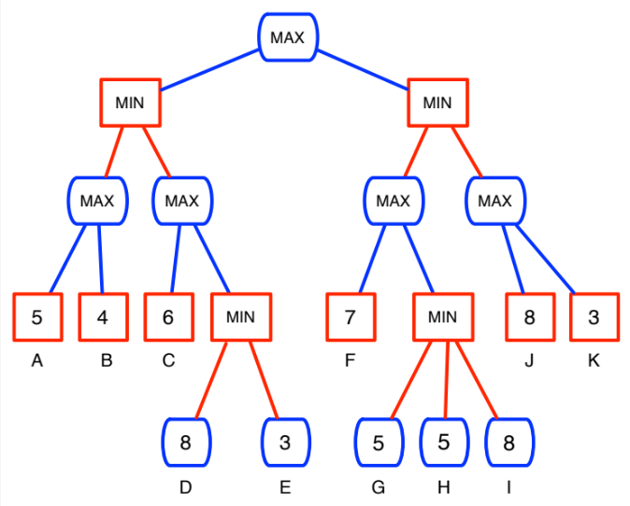
Figure 1: Minimax Search Tree

Problem 5

Figure 2 shows part of a tree built during A* search. The task is to rearrange the blocks to achieve the goal state while minimizing the total distance travelled by the blocks, where the width of each block has a distance = 1. The only legal operator is to switch the positions of two blocks. The heuristic is simply the total of the distances of all blocks from their goal locations.

Fill in all missing f, g and h values in the figure.

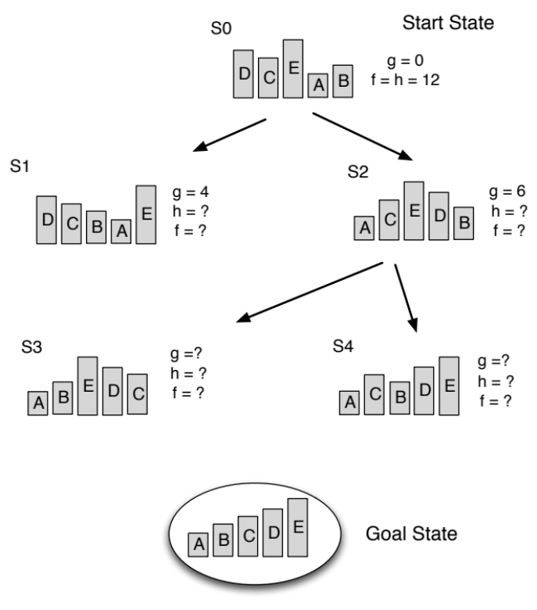
Figure 2: A* Search Tree

Problem 6

Figure 3 displays the use of model checking to test whether the following is a valid logical expression (using the formal definition of logical validity):

{A ⇒ (B ⇒ C)} ⇒ {A ⇒ C}

Fill in all missing cells of the table with a 1 (True) or 0 (False).
Next, based on the completed table, tell whether or not the expression is valid.

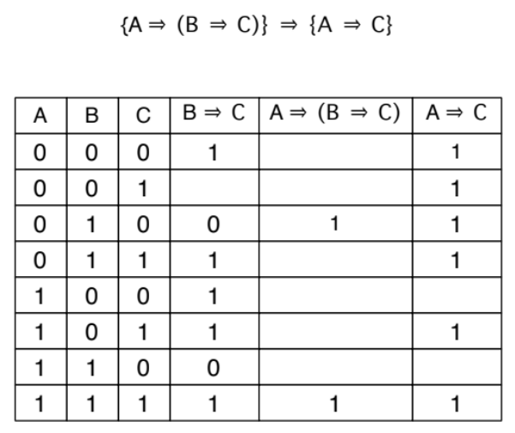
Figure 3: Model Checking

Problem 7 [Constraint Satisfaction Problems (CSPs)]

Part 1:
Figure 4 shows a simple CSP involving 3 integer-valued variables and 3 constraints. The AC-3 (Arc consistency 3) algorithm is applied to the problem, and this involves several calls to the REVISE algorithm. The first 4 of these calls are shown. Fill in the updated domain for the variable listed after each call.

The right of the figure shows one complete solution to the CSP. Are there others? If so, list them.

Part 2:
Figure 5 shows a second CSP, with 3 integer-valued variables and 3 constraints. The solution method is local search, beginning with the state (3,3,3), and using the MIN-CONFLICTS algorithm to determine the best new value for each randomly-chosen variable. Assuming that the first variable chosen is Z, followed by Y, determine the missing values in the two states (2 and 3) shown in the figure. In this problem, a conflict is a constraint that is violated.

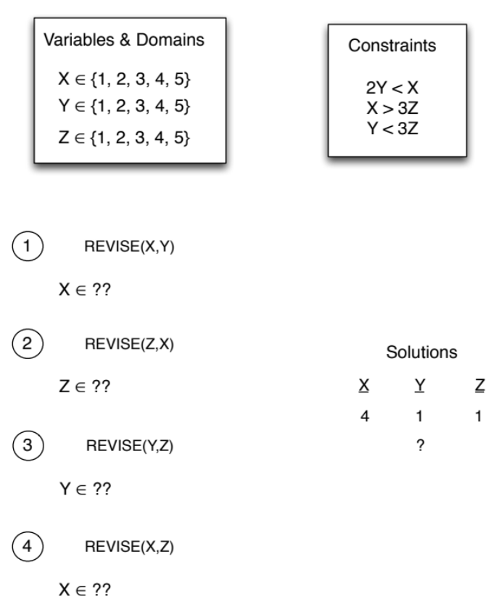
Figure 4: AC-3 and REVISE

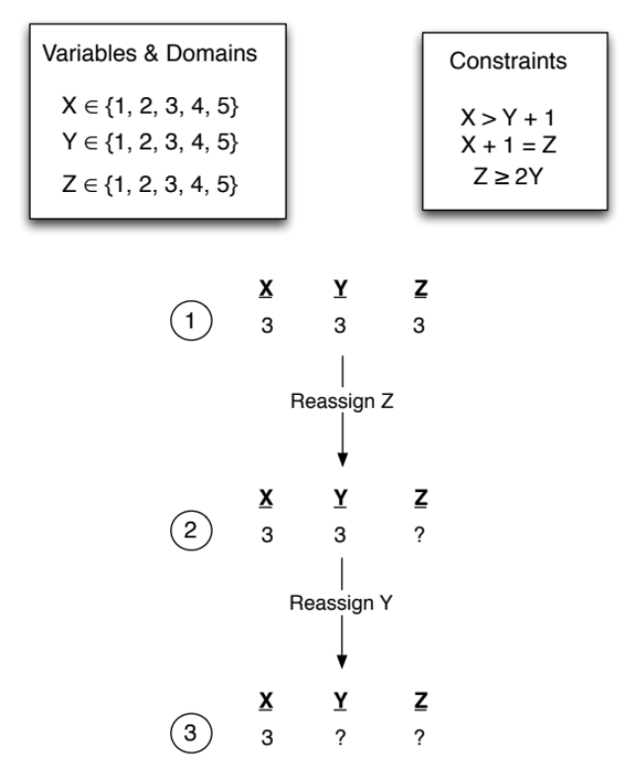
Figure 5: MIN-CONFLICTS

Problem 8 [Planning graphs]

Rob and Mary are at home. Rob has to get to work and has two options: either he walks or he uses the car. Mary needs to get to the airport and her only option is to use the car. The car needs fuel before it can be used. For the sake of brevity we will used the following simple string description for the states and actions.

robAtHome Rob is at home
maryAtHome Mary is at home
fuel there is fuel in the car
car car is at home

The actions to be modelled are:

Walk {
precond: robAtHome
add: robAtWork
del: robAtHome
}

GetFuel {
precond:
add: fuel
del:
}

DriveAirport{
precond: maryAtHome, fuel, car
add: maryAtAirport
del:maryAtHome, car
}

DriveWork{
precond: robAtHome, fuel, car
add: robAtWork
del:robAtHome, car
}

The goal : robAtWork, maryAtAirport
The initial condition: robAtHome, maryAthome, car

Figure 6 illustrates the incomplete planning graph. The dashed lines at A0 level show the mutex relations. The gray boxes mean ”no operation”.

Part 1:
Mark the following mutex relationships either ”correct” or ”wrong” according to whether they are mutex at stage A1 or not, respectively. It is recommended that you find the mutex relations at S1 first.

- (Walk, robAtHome)
- (Walk, robAtWork)
- (DriveAirport, DriveWork)
- (DriveAirport, car)
- (robAtWork, DriveWork)
- (robAtWork, ¬robAtWork)
- (maryAtAirport,car)
- (¬fuel, DriveWork)
- (DriveWork, ¬robAtHome)
- (DriveWork,fuel)

Part 2:
Is there a need to expand the graph after S2? Explain why (not) with 1 ( or max 2) sentences.

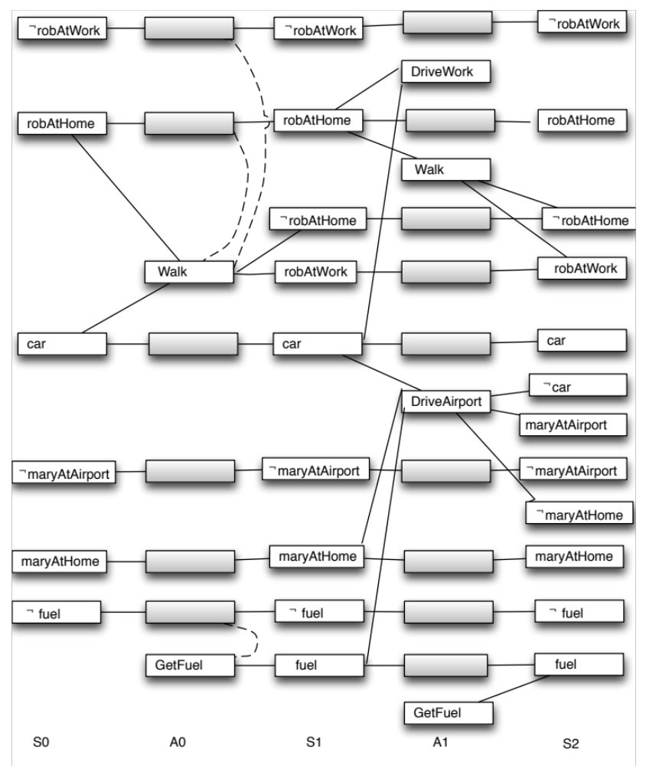
Figure 6 Planning graph for Problem 8

Problem 9 [Knowledge representation languages.]

Part 1:
How would a Question Answering system answer the question ”What is the color of bird?” if it operates on the semantic network shown in Figure 7?

  - It is white.
  - It is yellow.
  - It is red.
  - It is red or white or blue.
  - Don’t know .
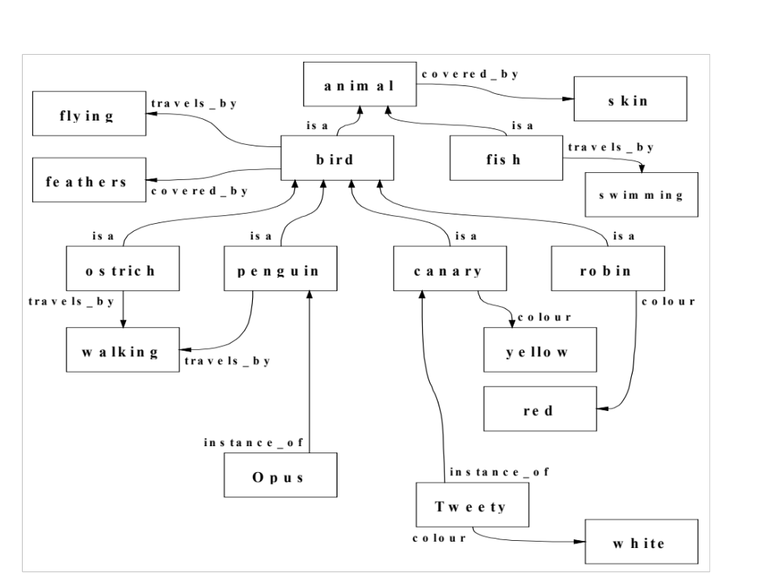
Figure 7. Semantic Network for ”bird”

Part 2:
Which of the following is (are) true for the knowledge base shown in Figure 8?
    - Apple-1 weighs 10 gram.
    - Apple-1 weighs 50 gram.
    - Apple-1 weighs 100 gram.
    - Apple-1 weighs 200 gram.
    - Apple-1 is green or red.

Part 3:
You will represent the sentence “Jack kidnapped Billy on August 5” be as an event in a frame-based language. Write down the frame.

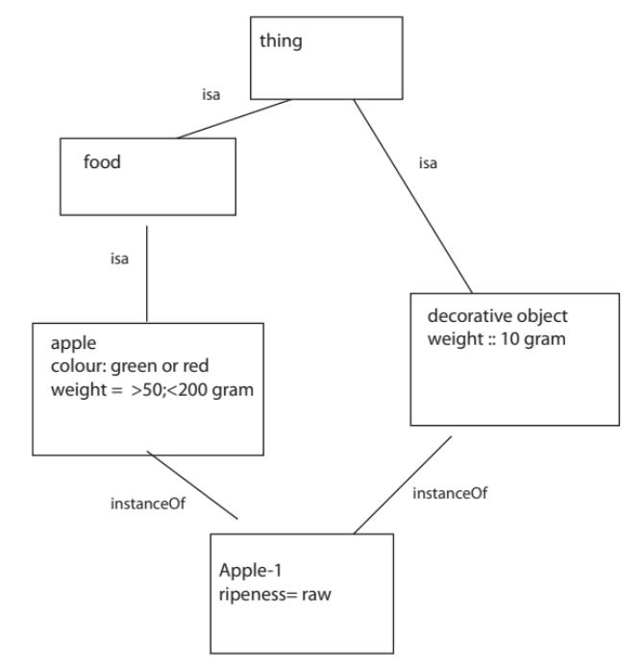

Figure 8 Apple model

Problem 10 [General, mixture of chapters 10-13 &22 and the ”An Overview of Knowledge Acquisition” (Musen) paper].

Fill in the blanks in the following questions:

- You are a knowledge engineer and are working on a problem where the system’s reasoning mechanism relies on prototypical objects in the world.
”………………………..” would be the most appropriate representation language to use for
this problem.

- Sentiment analysis is a form of text ”…………………….”.

- Knowledge elicitation (as described in Musen’s paper) involves a knowledge engineer and a “ …………” expert.

- Taste, smell and color of a cake are its ”…….……….” properties while weight and shape are its ”…………….” properties.

- ”………………..” are both disjoint and exhaustive decomposition of categories.

- In natural language processing, information ”……………..” is the process of acquiring knowledge from text.

- ”…………” test is the most known scenario for testing the intelligence of an articial intelligence system.

- ”………………” is a measure used to evaluate IR systems and measures the proportion of documents in the result set that are actually relevant.

- In frame-based languages, default reasoning is facilitated by inheritance of ”…………..” values.

- In rule based systems, a depth first approach can be implemented by using ”………..” as the conflict resolution strategy when selecting between the candidate rules that can fire at a certain time point.

END of QUESTIONS

GOOD LUCK!

BOKMÅL

Problem 1 [Agenter. Svar 1 (True) og 0 (False) for hver av de følgende setningene.]

- Simpel refleks agentene bruker ofte situasjon-handling regler for deres resonnering.
- Simple refleks agenter har en intern modell av den nåværende tilstand av verden.
- En agentens utility funksjon er egentlig en internalisering av performans mål.
- For å bli rasjonell må/bør an agent ha en utility funksjon.
- I en lærende agent er læringsmodulen ansvarlig for å velge neste ”external” handling som skal utføres.
- Drosje kjøring skjer i en stokastisk, sekvensiel, partiel observabel, og kontinuerlig miljø.
- Agentene trenger et internt memory for å operere i partielt observabel miljøer.
- En agent system har en agent funksjon som velger neste handlingen og en tilstand transition funksjon som beregner hva neste tilstanden til miljøet skal bli når en handling blir utført.
- Valg av handling hos model-baserte agenter bruker som input siste observerte (”sensed”) data i tillegg til den interne representasjon av miljøet.
- I mål-baserte agenter, rasjonalitet av agenter er målet basert på utility funksjonen.

Problem 2 [Generelle spørsmål om søk og logikk. Svar 1 (Sant) eller 0 (usant) for hvert spørsmål.]

- Dybde-først søk er mer plass-effektivt enn bredde-først søk.
- Den grunnleggende Genetiske Algoritmen er stort sett Stochastisk Beam Search med krysning (crossover) i tillegg.
- Iterative Deepening søk er mer plass-effektive enn bredde-først søk.
- En av de hovedårsakene til at Texas Hold’em poker er vanskeligere for AI enn sjakk er at en kortstokk har 52 kort mens sjakk bruker bare 32 brikker.
- Simulert Annealing er stort sett Beste-Først søk med en temperaturvariabel i tillegg.
- Alle de følgende 3 søkemetoder er (tradisjonelt sett) kalt for Informed metoder: A*, Iterative Deepening, og Hill Climbing.
- Før man kan bruke Resolution Theorem Proving, må man konvertere alle logiske setninger til Horn-Klausuler (horn-clause form).
- I første-ordens logikk, betegnes en setning som satisfiable hvis og bare hvis det finnes minst en tolkning og en tilordning av variabler der setningen er sann.
- PROLOG er et data språk som har en basis i backward chaining.
- Skolemisering (Skolemization) er en viktig del av Resolution Theorem Proving for både utsagnslogikk (propositional logic) og første-ordens logikk.

Problem 3

Anta de følgende predikater:

  - S(x) – x er en student
  - E(y) – y er en eksamen
  - Q(x) – x er et spørsmål
  - EQ(x,y) – y er et spørsmål på eksamen x.
  - K(x,y) – x kan svaret til spørsmål y.

og de følgende utrykk:

1. ∀x: S(x) ⇒ { ∃ y, z: E(y) ∧ EQ(y,z) ∧ ¬ K(x,z) }
2. ∀x,y: E(x) ∧ EQ(x,y) ⇒ { ∃ z: S(z) ∧ ¬ K(z,y) }
3. ∀x,y,z: E(x) ∧ Q(y) ∧ S(z) ⇒ { K(z,y) ⇒ EQ(x,y) }

Del 1:
For hvert at disse 3 logiske utrykkene, velg den av de naturlig-språk setningene nedenfor som best fanger opp betydningen:

- Det finnes noen studenter som tar feil på alle spørsmål på hver eksamen.
- Alle eksamener har minst ett spørsmål som ingen student kan svare korrekt på.
- Hver student får alt riktig på minst en eksamen.
- Ingen student er perfekt.
- Det finnes ikke et eksamensspørsmål som alle studenter kan svare korrekt på.
- Studenter kan ikke svar til spørsmål som ikke er på en eksamen.
- Gitt hvilken som helst student, spørsmål og eksamen, kan studenten svaret til spørsmålet hvis det er på eksamen.
- Hver eksamen har et spørsmål som alle studenter kan svaret til.

Del 2:
En av de 3 logiske utrykkene ovenfor produserer følgende utrykk i Conjunctive Normal Form (CNF), der F og G er Skolem funksjoner:

{¬S(x) ∨ E(F(x))} ∧ {¬S(x) ∨ EQ(F(x),G(x)))} ∧ {¬S(x) ∨ ¬K(x,G(x))}

Hvilket av de 3 utrykkene er det?

Del 3:
Når Binary Resolution Rule er brukt på følgende 2 utrykk, hva blir Resolvent Clause (der F er en skolem funksjon og Karen er et konstantsymbol)?

¬S(x) ∨ E(F(x)) ∨ Q(y)
S(Karen)

Problem 4

Figur 1 viser et søketre som er produsert av Minimax-algoritmen. I hver løvnode finnes det et evalueringstall. Barnenoder er generert og evaluert fra venstre til høyre i treet.

List opp alle de løvnoder som IKKE blir generert hvis Minimax er kjørt på nytt, men med alfa-beta pruning i tillegg.

Figure 1: Minimax Search Tree

Problem 5

Figur 2 viser en del av et søketre som er produsert av A* søk. Oppgaven er å flytte klossene for å oppnå måltilstanden (goal state) som er vist nedenfor i figuren. Den totale avstanden som klossene flyttes skal også minimaliseres. Hver kloss har en bredde på 1 enhet. Den eneste lovlige operatøren er bytting av plass mellom 2 klosser. Heuristikken er summen av avstandene fra hver kloss til sin posisjon i måltilstanden.

Fyll inn alle de manglende f, g og h verdiene i figuren.

Figure 2: A* Search Tree
Problem 6

Figur 3 viser et forsøk på å bruke model checking for å teste om følgende er et gyldig logisk utrykk (der den formelle definisjonen av logisk gyldighet brukes):

{A ⇒ (B ⇒ C)} ⇒ {A ⇒ C}

Fyll inn alle tomme ruter i tabellen med enten 1(sant) eller 0 (usant).

Deretter, basert på verdiene i den ferdige utfylte tabellen, angi om utrykket er gyldig eller ei.

Figure 3: Model Checking

Problem 7

Figur 4 viser et enkelt CSP som bruker 3 variabler og 3 beskrankninger. AC-3 (Arc-Consistency 3) algoritmen brukes, og den innebærer flere kall til REVISE algoritmen. De første 4 av disse kallene vises i figuren. Fyll inn oppdatert domene for hver variabel som er skrevet opp rett under et kall til REVISE.

På høyre siden av figuren vises en løsning til CSP’en. Finnes det flere? Hvis ja: skriv dem ned.

Part 2
Figur 5 viser nok en CSP med 3 variabler og 3 beskrankninger. Løsningsmetoden som brukes her er lokalt søk, som begynner med tilstand (3,3,3) og bruker algoritmen MIN-CONFLICTS for å finne den beste nye verdien til hver tilfeldig valgt variabel. Når vi antar at den første tilfeldig valgte variabelen er Z, og den neste er Y, finn de manglende variabelverdier i tilstand 2 og 3. I dette problemet er en konflikt er en beskrankning som ikke er tilfredsstilt.

Figure 4: AC-3 and REVISE

Figure 5: MIN-CONFLICTS

Problem 8 [Planlegging Grafer]

Rob og Mary er hjemme. Rob må komme seg til jobben og han har to alternativer; han enten går eller bruke bilen. Mary trenger å komme seg til flyplassen og hennes eneste alternativ er å bruke bilen. Skal bilen brukes trengs det bensin. For enkelthets skyld vil vi bruke følgende enkel streng beskrivelse for tilstander og handlinger.

robAtHome Rob is at home
maryAtHome Mary is at home
fuel there is fuel in the car
car car is at home

Handlinger er:

Walk {
precond: robAtHome
add: robAtWork
del: robAtHome
}

GetFuel {
precond:
add: fuel
del:
}

DriveAirport{
precond: maryAtHome, fuel, car
add: maryAtAirport
del:maryAtHome, car
}

DriveWork{
precond: robAtHome, fuel, car
add: robAtWork
del:robAtHome, car
}

Mål : robAtWork, maryAtAirport
Den initiel tilstanden: robAtHome, maryAthome, car

Figure 6 illustrerer den uferdige planlegging grafen. Striplete linjer i A0 nivå viser mutex relasjoner. Grå boksene betyr ”no operation”.

Del 1.
Marker følgende mutex relasjoner enter ”correct” eller ”wrong” basert på om de er mutex at A1 nivå eller ikke. Der er anbefalt at du finner mutex relasjoner i S1 først.

- (Walk, robAtHome)
- (Walk, robAtWork)
- (DriveAirport, DriveWork)
- (DriveAirport, car)
- (robAtWork, DriveWork)
- (robAtWork, ¬robAtWork)
- (maryAtAirport,car)
- (¬fuel, DriveWork)
- (DriveWork, ¬robAtHome)
- (DriveWork,fuel)

Del 2.
Er det behov for å utvide (“expand”) grafen etter S2? Forklar hvorfor (ikke) med 1 (eller max 2) setninger.

Figure 6 Planning graph for Problem 8
Problem 9 [Kunnskapsrepresentasjonspråk]

Del 1.
Hvordan vil et Spørsmål og Svar system besvare spørsmålet ”Hva er fargen til ”bird” ” hvis systemet bruker det semantisk nettverk som er vist i Figure 7?
  - Fargen er hvit.
  - Fargen er gull.
  - Fargen er rød.
  - Fargen er rød eller hvit.
  - Vet ikke.
Figure 7 Semantic network, "Bird"

Del 2:
Hvilke(t) av følgende uttrykk er korrekt for kunnskapsbasen vist i Figure 8?
    - Apple-1 veier 10 gram.
    - Apple-1 veier 50 gram.
    - Apple-1 veier 100 gram.
    - Apple-1 veier 200 gram.
    - Apple-1 er grønn eller rød.

Figure 8 Apple model

Del 3:
Du vil representere setningen “Jack kidnappet Billy den 5. August” som en event i et ramme-basert (“frame-based”) språk. Skriv ned rammen (“frame”).

Problem 10
[Generel, en mix av kapitler 10-13 og 22 og ”An Overview of Knowledge Acquisition” (Musen) paper.]

Fyll ”blanks” i følgende setninger.

- Du er en kunnskapsingeniør som jobber med et problem hvor systemresonneringsmekanism baserer seg på prototypiske objekter i verden.
”………………………………” ville passe best som representasjon språk for å løse dette problemet.

- Sentiment analyse er en form for text ”…………………….”.

- Kunnskap elisitering (som beskrevet i Musen artikkelen) involverer en kunnskapsingeniør og en ”……………………..” expert.

- Smak, lukt og farge av en kake er dens ”……………….” egenskaper mens vekt og form er dens ”………………..” egenskaper.

- ”……………...” er både disjunktive og ”exhaustive” dekomponering av kategorier.

- I naturlig språk prosessering, er informasjon ”…………………….” prossessen for kunnskapsakvisisjon fra text.

- ”………….” test er det mest well-known senario for å teste et AI systems intelligens.

- ”…………………….” er et mål, som brukes for evaluering av IR (informasjon retrieval) systemer, angir hvor stor del av dokumentene i resultatsettet som er relevant.

- I ramme-basert språk, ”Default Reasoning” skjer ved arving av ”……………..” verdier.

- I regel baserte systemer kan en dybde-først tilnærming implementeres ved å bruke ”……………….” som ”conflict resolution” strategy når en regel skal velges blant et sett av kandidat regler som kan fyres i et gitt tidspunkt.

SLUTT på SPØRSMÅL

LYKKE TIL!

NYNORSK

Problem 1 [Agentar. Svar 1 (True) og 0 (False) for kvar av dei følgjande setningane.]

- Simpel refleks agentane brukar ofte situasjon-handling reglar for deres resonnering.
- Simple refleks agentar har ein intern modell av den nåværende tilstand av verda.
- Ein agentens utility funksjon er eigentleg ein internalisering av performans mål.
- For å bli rasjonell bør an agent ha ein utility funksjon.
- I ein lærande agent er læringsmodulen ansvarlig for å velgje neste ”external” handling som skal utførast.
- Drosje kjøyring skjer i ein stokastisk, sekvensiel, partiel observabel, og kontinuerleg miljø.
- Agentane treng eit internt memory for å operere i partielt observabel miljøer.
- Ein agent system har ein agent funksjon som velgjer neste handlingen og ein tilstand transition funksjon som rekner ut kva neste tilstanden til miljøet skal bli når ein handling blir utførd.
- Valg av handling hos model-baserte agentar brukar/bruker som input siste observerte (”sensed”) data i tillegg til den interne representasjon av miljøet.
- I mål-baserte agentar, rasjonalitet av agentar er målet basert på utility funksjonen.

Problem 2 [Generelle spørsmål om søkj og logikk. Svar 1 (Sant) eller 0 (usant) for kvart spørsmål.]

- Dybde-først søkj er meir plass-effektivt enn bredde-først søkj.
- Den grunnleggende Genetiske Algoritmen er stort sett Stochastisk Beam Search med krysning (crossover) i tillegg.
- Iterative Deepening søkj er meir plass-effektive enn bredde-først søkj.
- Ein av dei hovedårsakene til at Texas Haldíem poker er vanskeligere for AI enn sjakk er at ein kortstokk har 52 kort medan sjakk brukar berre 32 brikker.
- Simulert Annealing er stort sett Beste-Først søkj med ein temperaturvariabel i tillegg.
- Alle dei følgjande 3 søkemetoder er (tradisjonelt sett) kalt for Informed metodar: A*, Iterative Deepening, og Hill Climbing.
- For ein kan bruke Resolution Theorem Proving, må ein konvertere alle logiske setningar til Horn-Klausuler (horn-clause form).
- I føste-ordens logikk, betegnes ein setning som satisfiable dersom og berre dersom det finst minst ein tolking og ein tilordning av variabelar der setningen er sann.
- PROLOG er eit data språk som har ein basis i backward chaining.
- Skolemisering (Skolemization) er ein viktig del av Resolution Theorem Proving for både utsagnslogikk (propositional logic) og første-ordens logikk.

Problem 3
Anta de følgjande predikat:

  - S(x) – x er en student
  - E(y) – y er en eksamen
  - Q(x) – x er et spørsmål
  - EQ(x,y) – y er et spørsmål på eksamen x.
  - K(x,y) – x kan svaret til spørsmål y.

og de følgjande utrykk:

1. ∀x: S(x) ⇒ { ∃ y, z: E(y) ∧ EQ(y,z) ∧ ¬ K(x,z) }
2. ∀x,y: E(x) ∧ EQ(x,y) ⇒ { ∃ z: S(z) ∧ ¬ K(z,y) }
3. ∀x,y,z: E(x) ∧ Q(y) ∧ S(z) ⇒ { K(z,y) ⇒ EQ(x,y) }

Del 1:
For kvart at desse 3 logiske utrykka, velgj den av dei naturlig-språk setningane nedanfor som best fanger opp meininga:

A. Det finst nokre studentar som tar feil på alle spørsmål på kvar eksamen.
B. Alle eksamener har minst eitt spørsmål som ingen student kan svare korrekt på.
C. Kvar student får alt rett på minst ein eksamen.
D. Ingen student er perfekt.
E. Det finst ikkje eit eksamensspørsmål som alle studentar kan svare korrekt på.
F. Studentar kan ikkje svar til spørsmål som ikkje er på ein eksamen.
G. Gitt kva for som helst student, spørsmål og eksamen, kan studenten svaret til
spørsmålet dersom det er på eksamen.
H. Kvar eksamen har eit spørsmål som alle studentar kan svaret til.

Del 2:
Ein av dei 3 logiske utrykka ovanfor produserer f¯lgjande utrykk i Conjunctive Normal Form (CNF), der F og G er Skolem funksjoner:

{¬S(x) ∨ E(F(x))} ∧ {¬S(x) ∨ EQ(F(x),G(x)))} ∧ {¬S(x) ∨ ¬K(x,G(x))}

Kva for av dei 3 utrykka er det?

Del 3:
Når Binary Resolution Rule er brukt på følgjande 2 utrykk, kva blir Resolvent Clause (der F er ein skolem funksjon og Karen er eit konstantsymbol)?

¬S(x) ∨ E(F(x)) ∨ Q(y)
S(Karen)

Problem 4

Figur 1 viser eit søketre som er produsert av Minimax-algoritmen. I kvar løvnode finst det eit evalueringstall. Barnenoder er generert og evaluert frå venstre til høgre i treet.

List opp alle dei løvnoder som IKKE blir generert dersom Minimax er kjørt på nytt, men med alfa-beta pruning i tillegg.

Figure 1: Minimax Search Tree

Problem 5

Figur 2 viser ein del av eit søketre som er produsert av A* søkj. Oppgåva er å flytte klossane for å oppnå måltilstanden (goal state) som er vist nedanfor i figuren. Den totale avstanden som klossane flyttast skal også minimaliseres. Kvar kloss har ein bredde på 1 enhet. Den eneste lovlege operatøren er bytting av plass mellom 2 klossar. Heuristikken er summen av avstandane frå kvar kloss til sin posisjon i måltilstanden.

Fyll inn alle dei manglende f, g og h verdiane i figuren.

Figure 2: A* Search Tree
Problem 6

Figur 3 viser eit forsøk på å bruke model checking for å teste om følgjande er eit gyldig logisk utrykk (der den formelle definisjonen av logisk gyldighet brukast):

{A ⇒ (B ⇒ C)} ⇒ {A ⇒ C}

Fyll inn alle tomme ruter i tabellen med anten 1(sant) eller 0 (usant).

Deretter, basert på verdiane i den ferdige utfylte tabellen, gje om utrykket er gyldig eller ei.

Figure 3: Model Checking

Problem 7

Figur 4 viser eit enkelt CSP som brukar 3 variabelar og 3 beskrankninger. AC-3 (Arc-Consistency 3) algoritmen brukast, og den innebÊrer fleire kall til REVISE algoritmen. Dei første 4 av desse kallene visast i figuren. Fyll inn oppdatert domene for kvar variabel som er skrive opp rett under eit kall til REVISE.

På høgre sida av figuren visast ei løysing til CSPíein. Finst det fleire? Dersom ja: skriv dei ned.

Part 2

Figur 5 viser nok en CSP med 3 variabler og 3 beskrankninger. Løsningsmetoden som brukes her er lokalt søk, som begynner med tilstand (3,3,3) og bruker algoritmen MIN-CONFLICTS for å finne den beste nye verdien til hver tilfeldig valgt variabel. Når vi antar at den første tilfeldig valgte variabelen er Z, og den neste er Y, finn de manglende variabelverdier i tilstand 2 og 3. I dette problemet er en konflikt er en beskrankning som ikke er tilfredsstilt.

Figure 4: AC-3 and REVISE

Figure 5: MIN-CONFLICTS

Problem 8 [Planlegging Grafer]

Rob og Mary er hjemme. Rob må kome seg til jobben og han har to alternativ; han anten går eller bruke bilen. Mary treng å kome seg til flyplassen og hennes eneste alternativ er å bruke bilen. Skal bilen brukast trengst det bensin. For einfeldes skuld vil vi bruke følgjande enkel streng framstilling for tilstandar og handlingar.

robAtHome Rob is at home
maryAtHome Mary is at home
fuel there is fuel in the car
car car is at home

Handlingar er:

Walk {
precond: robAtHome
add: robAtWork
del: robAtHome
}

GetFuel {
precond:
add: fuel
del:
}

DriveAirport{
precond: maryAtHome, fuel, car
add: maryAtAirport
del:maryAtHome, car
}

DriveWork{
precond: robAtHome, fuel, car
add: robAtWork
del:robAtHome, car
}

Mål : robAtWork, maryAtAirport
Den initiel tilstanden: robAtHome, maryAthome, car

Figure 6 illustrerer den uferdige planlegging grafen. Striplete linjer i A0 nivå viser mutex relasjoner. Grå boksene tyder ”no operation”.

Del 1.
Marker følgjande mutex relasjoner enter ”correct” eller ”wrong” basert på om dei er mutex at A1 nivå eller ikkje. Der er anbefalt at du finn mutex relasjoner i S1 først.

- (Walk, robAtHome)
- (Walk, robAtWork)
- (DriveAirport, DriveWork)
- (DriveAirport, car)
- (robAtWork, DriveWork)
- (robAtWork, ¬robAtWork)
- (maryAtAirport,car)
- (¬fuel, DriveWork)
- (DriveWork, ¬robAtHome)
- (DriveWork,fuel)

Del 2.
Er det trong for å utvide (ìexpandî) grafen etter S2? Forklar kvifor (ikkje) med 1 (eller max 2) setningar.

Figure 6 Planning graph for Problem 8

Problem 9 [Kunnskapsrepresentasjonspråk]

Del 1. Korleis vil eit Spørsmål og Svar system svare på spørsmålet ”Kva er fargen til ”bird”?” dersom systemet brukar det semantisk nettverk som er vist i Figure 7?

  - Fargen er kvit.
  - Fargen er gull.
  - Fargen er raud.
  - Fargen er raud eller kvit.
  - Veit ikkje.
Figure 7 Semantic network, "Bird"

Del 2:
Kva(t) av følgjande uttrykk er korrekt for kunnskapsbasen vist i Figure 8?

    - Apple-1 veier 10 gram.
    - Apple-1 veier 50 gram.
    - Apple-1 veier 100 gram.
    - Apple-1 veier 200 gram.
    - Apple-1 er grøn eller raud.

Figure 8 Apple model

Del 3:
Du vil representere setningen “Jack kidnappet Billy den 5. August” som en event i et ramme-basert (“frame-based”) språk. Skriv ned rammen (“frame”).

Problem 10
[Generel, ein mix av kapitler 10-13 og 22 og ”An Overview of Knowledge Acquisition” (Musen) paper.]

Fyll ”blanks” i følgjande setningar.

- Du er ein kunnskapsingeniør som jobber med eit problem kor systemresonneringsmekanism baserer seg på prototypiske objekt i verda. ” ……………” vilje høveleg(e) best som representasjon språk for å løyse dette problemet.
- Sentiment analyse er ein form for text ” ……………”.
- Kunnskap elisitering (som framstilt i Musen artikkelen) involverer ein kunnskapsingeniør og ein ”……………” expert.
- Smak, lukt og farge av ein kake er dens ”……………” eigenskapar medan vekt og form er dens ” ……………” eigenskapar.

- ” ……………” er både disjunktive og ”exhaustive” dekomponering av kategorier.
- I naturlig språk prosessering, er informasjon ” ……………” prossessen for kunnskapsakvisisjon frå text.

- ” ……………” test er det mest well-known senario for å teste eit AI systems intelligens.

- ” ……………” er eit mål, som brukast for evaluering av IR (informasjon retrieval) system, gjev kor stor del av dokumenta i resultatsettet som er relevant.

- I ramme-basert spåk, ”Default Reasoning” skjer ved arving av ”……………” verdiar.

- I regel baserte system kan ein dybde-først tilnærming implementerast ved å bruke ” ……………” som ”conflict resolution” strategy når ein regel skal velgjast blant eit sett av kandidat reglar som kan fyres i eit gitt tidspunkt.

SLUTT på SPØRSMÅL

LYKKE TIL!

